** IB DP2 2022-2023**

**Devoir de biologie**

**1 – Recopier l’affirmation et répondre par Vrai ou Faux. (3pts)**

**a) -** Mendel a découvert les principes de l’hérédité avec des expériences dans lesquelles un grand nombre de plants de pois ont été croisés.

b) - Les gamètes sont diploïdes et contiennent donc deux allèles de chaque gène. c) - Certaines maladies génétiques sont liées au sexe et certaines sont dues à des allèles dominants ou co-dominants.

**2 - Questions à choix multiples avec une seule bonne réponse (2pts)**

1 - L'électrophorèse sur gel est utilisée pour :

a). amplifier de petites quantités d'ADN

b) séparer les protéines ou les fragments d'ADN en fonction de leur taille

c) directement réaliser le transfert de gènes entre les espèces.

2 - Les clones sont :

a) – des embryons d’espèce animale ou végétale qui se développent de façon identiques.

b) – des productions d'organismes génétiquement identiques.

c) - des groupes d'organismes génétiquement identique, dérivés d'une seule cellule mère originale.

**3 – Texte à trous (recopier le texte en le complétant) (2,5pts)**

**La technique de fabrication de l’insuline humaine**

L’ARNm est extrait des cellules …………… humaines. IL est ensuite traité à l’enzyme transcriptase inverse pour former l’ ……….. complémentaire. Parallèlement, un ……… est extrait d’une cellule de bactérie puis traité par une autre enzyme pour permettre d’incorporer la molécule obtenue de l’ARNm dans l’organite extrait de la bactérie.

Le recombinant obtenu est introduit dans une autre cellule bactérienne qui va se multiplier dans un fermenteur où à lieu la ………….. et la ……………. de l’insuline humaine.

**4 – Interprétations de documents**

1 – Le test de Guthrie est pratiqué chez tous les nouveau-nés pour dépister un dysfonctionnement la phénylcétonurie. Exploiter le pédigrée ci-dessous.

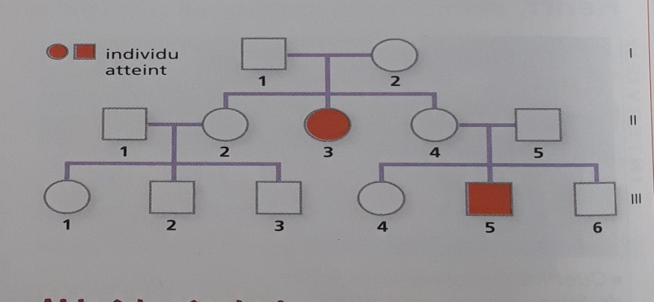

a) – L’allèle responsable de la maladie est-il dominant ou récessif ? Justifiez **(2pts**)

b) – L’allèle responsable de la maladie est-il porté par les gonosomes ou les autosomes ? Justifiez vos arguments. **(2pts).**

2 – L’arbre généalogique de la figure 18 montre les groupes ABO d’une famille.

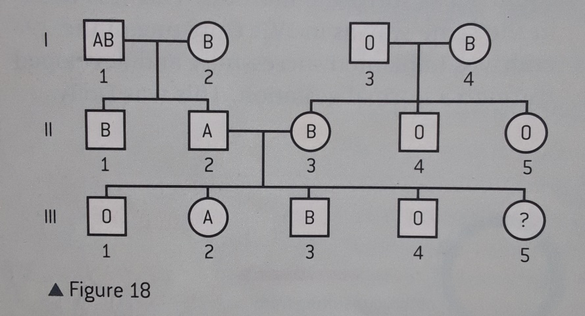

a) - Déduire le génotype de chaque personne de la famille. **(3,5 pts).**

b) - Déduire les groupes sanguins possibles de l'individu III 5, avec le pourcentage de chance de chaque. (1,5 pt)

c) Déduire les groupes sanguins possibles et le pourcentage de chance de chaque groupe sanguin :

(i) des enfants de l'individu III 1 et de son partenaire qui appartient également au groupe sanguin O. (1,5 pt)

 (ii) d'enfants de III 2 et son partenaire qui a le groupe sanguin AB. **(1,5 pt**).

**Présentation 0,5 pt**

|  |  |
| --- | --- |
|  |  |